 **INSTITUCION EDUCATIVA TECNICA SAGRADA FAMILIA SEDE VERSALLES** 

**GUIA- TALLER O3– CIENCIAS - SOCIALES - GRADO 7-01**

**PRIMER SEMESTRE**

**ESTUDIANTE __________________________________**

**TEMA** : FORMACION DE ESTADOS MODERNOS

REGIONES NATURALES DE COLOMBIA

**Observa, lee, analiza, escribe……**

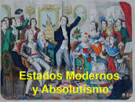

1. Observa el siguiente video y construye un escrito

FORMACION DE ESTADOS MODERNOS

VIDEO :<https://www.youtube.com/watch?v=hYajgwcWb1k>

Desarrolla las preguntas dadas a continuación utilizando el material de apoyo de las diapositivas FORMACION DE LOS ESTADOS MODERNOS. Material que se encuentra en sinapsis en EXPLICACION.

1. Explica las características de la edad moderna

<https://www.youtube.com/watch?v=hYajgwcWb1k&t=2s>

1. Defina que es estado, nación y gobierno establece las diferencias

<https://www.youtube.com/watch?v=vD4DBvhOg7k>

1. Explica las características del estado moderno
2. Explica los elementos que constituyen el estado moderno
3. Construya el mapa conceptual del estado moderno (DIAPOSITIVA N°10)
4. Explica las características de la burguesía

<https://www.youtube.com/watch?v=htfHEmoiVPA>

1. Construye el mapa conceptual de estado moderno (DIAPOSITIVA n°17)
2. Dibujar en el CUADERNO el mapa de los estados europeos del siglo xv.

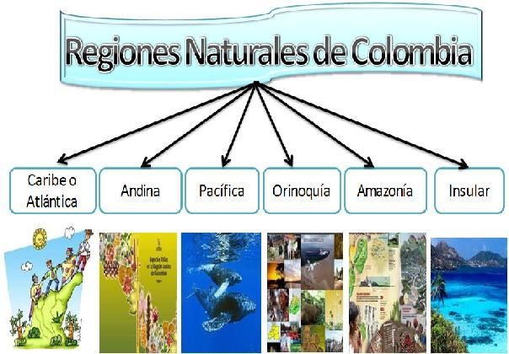

**REGIONES NATURALES DE COLOMBIA**

Desarrolla las preguntas dadas a continuación utilizando el material de apoyo de las diapositivas **REGIONES NATURALES DE COLOMBIA**. Material que se encuentra en sinapsis en EXPLICACION.

<https://www.youtube.com/watch?v=gWX4ehlEi1o&t=36s> Regiones naturales.

1.Dibuja el mapa de las regiones naturales de Colombia

2.Escribe las generalidades.

3. **REGION CARIBE**

<https://www.youtube.com/watch?v=YlVog_RrCMs>

Dibuja el mapa de la región caribe escribe las características de la región (Historia, sistema montañoso, vestuario, platos típicos, ritmos, fiesta, flora y fauna.

**4.REGION ANDINA**

<https://www.youtube.com/watch?v=4dZ1K__C7fk>

Dibuja el mapa de la región Andina

Escribe las características de la región (sistema montañoso, vestuario, platos típicos, ritmos, fiesta, flora y fauna.

5. **REGION PACIFICA**

<https://www.youtube.com/watch?v=M4v0dnnW5Zg>

Dibuja el mapa de la región Pacifica

Escribe las características de la región (sistema montañoso, vestuario, platos típicos, ritmos, fiesta, flora y fauna.

6. **REGION ORINOQUIA**

<https://www.youtube.com/watch?v=kR8U8dSJ_xQ>

Dibuja el mapa de la región Orinoquia

Escribe las características de la región (sistema montañoso, vestuario, platos típicos, ritmos, fiesta, flora y fauna.

7. **REGION AMAZONIA**

<https://www.youtube.com/watch?v=2uQ0BzI1rVI>

Dibuja el mapa de la región Amazonia.

Escribe las características de la región (sistema montañoso, vestuario, platos típicos, ritmos, fiesta, flora y fauna.

8. **REGION INSULAR**

<https://www.youtube.com/watch?v=h0-Y-gvffg8>

Dibuja el mapa de la región Insular.

Escribe las características de la región (sistema montañoso, vestuario, platos típicos, ritmos, fiesta, flora y fauna.

<https://mapasinteractivos.didactalia.net/comunidad/mapasflashinteractivos/recurso/departamentos-de-colombia/fd16194c-8dbd-4dc2-8a48-fa8e64ea9c00>

<https://www.cerebriti.com/juegos-de-geografia/departamentos-de-colombia>

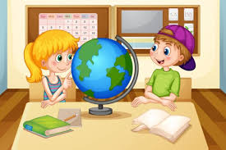

Puntualidad responsabilidad